BÀI 1. BẦU TRỜI TUỔI THƠ
Ngày soạn:
Ngày dạy:
Tiết 11 - 12: THỰC HÀNH
VIẾT VĂN BẢN TÓM TẮT
I. YÊU CẦU CẦN ĐẠT
1. Năng lực
a.Năng lực đặc thù:
- Nhắc lại được kiến thức về khái niệm, tác dụng và yêu cầu của tóm tắt văn bản
- Tóm tắt được văn bản đã học theo độ dài khác nhau
b. Năng lực chung:
-Giao tiếp và hợp tác, giải quyết vấn đề.
2.Phẩm chất
- Chủ động, tích cực, sáng tạo trong giờ học;
- Thấy được tầm quan trọng của kĩ năng tóm tắt văn bản phục vụ cho nhu cầu tiếp nhận tri thức, tích lũy tài liệu
II. CHUẨN BỊ CỦA GIÁO VIÊN VÀ HỌC SINH
1.GV
- Máy tính, máy chiếu, bút trình chiếu
- SGK và Sách giáo viên
- Giáo án word và powerpoint; Phiếu học tập
2.HS
-Sách giáo khoa, chuẩn bị bài học
III. TIẾN TRÌNH TỔ CHỨC HOẠT ĐỘNG DẠY HỌC:

Hoạt động 1: KHỞI ĐỘNG

a) Mục tiêu: Tạo hứng thú, tâm thế cho học sinh; tạo tình huống/vấn đề học tập nhằm huy động kiến thức, kinh nghiệm hiện có của học sinh và nhu cầu tìm hiểu kiến thức mới liên quan đến tình huống/vấn đề học tập.
b) Nội dung: GV yêu cầu HS nối các nội dung ở cột A với cột B thành một quy trình tóm tắt văn bản hoàn chỉnh.
c) Sản phẩm: Câu trả lời của HS
d) Tổ chức hoạt động:
Chuyển giao nhiệm vụ | - GV yêu cầu HS nối các nội dung ở cột A với cột B thành một quy trình tóm tắt văn bản hoàn chỉnh.  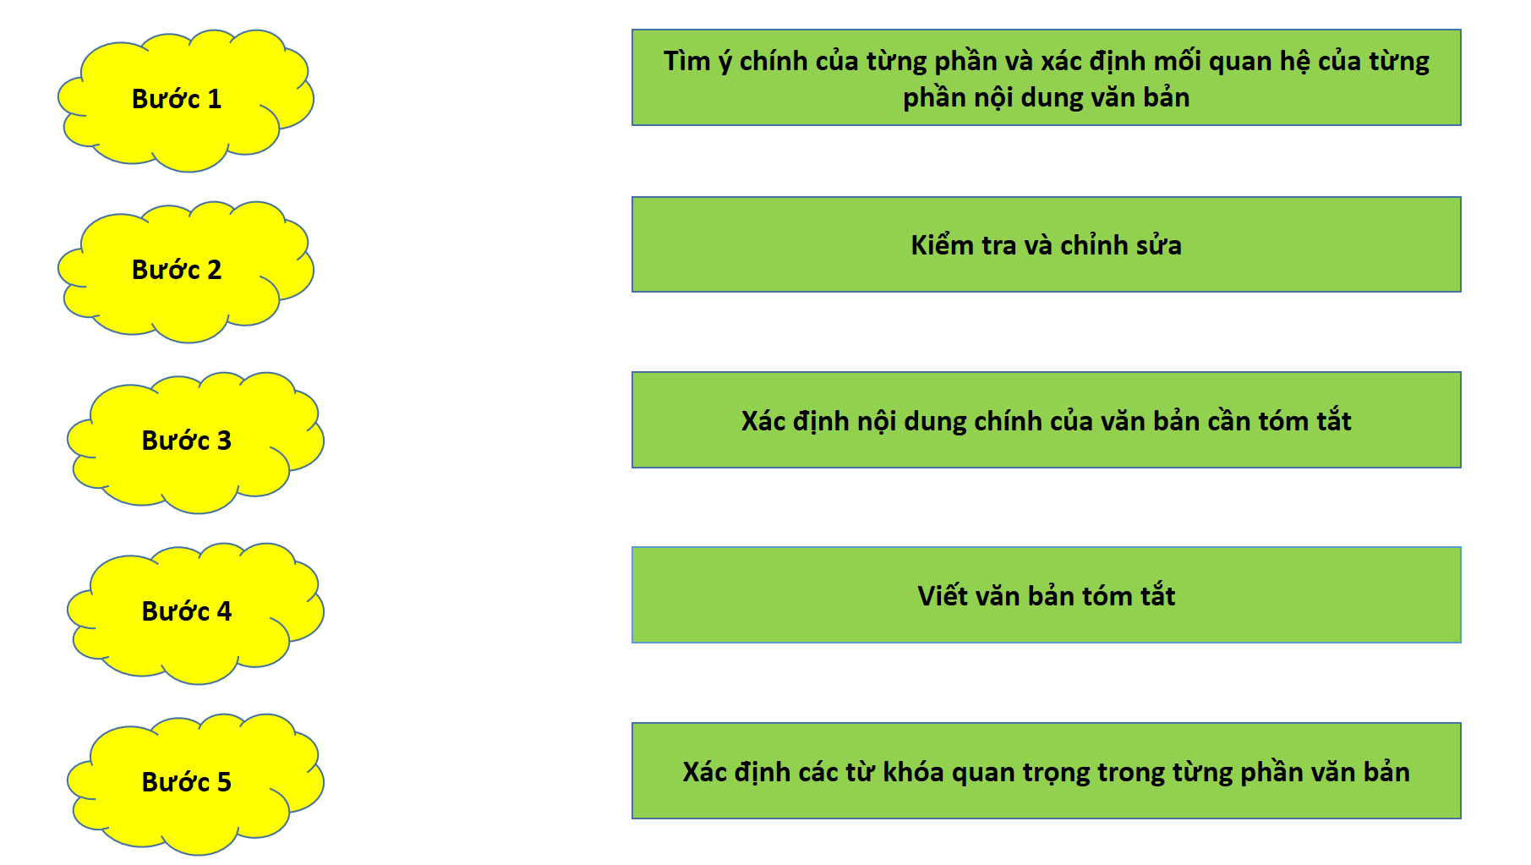
Thực hiện nhiệm vụ | - HS suy nghĩ, trả lời câu hỏi.  - GV quan sát, hỗ trợ.
Báo cáo thảo luận | - HS giơ tay trả lời miệng  - Dự kiến đáp án: Quy trình tóm tắt văn bản.  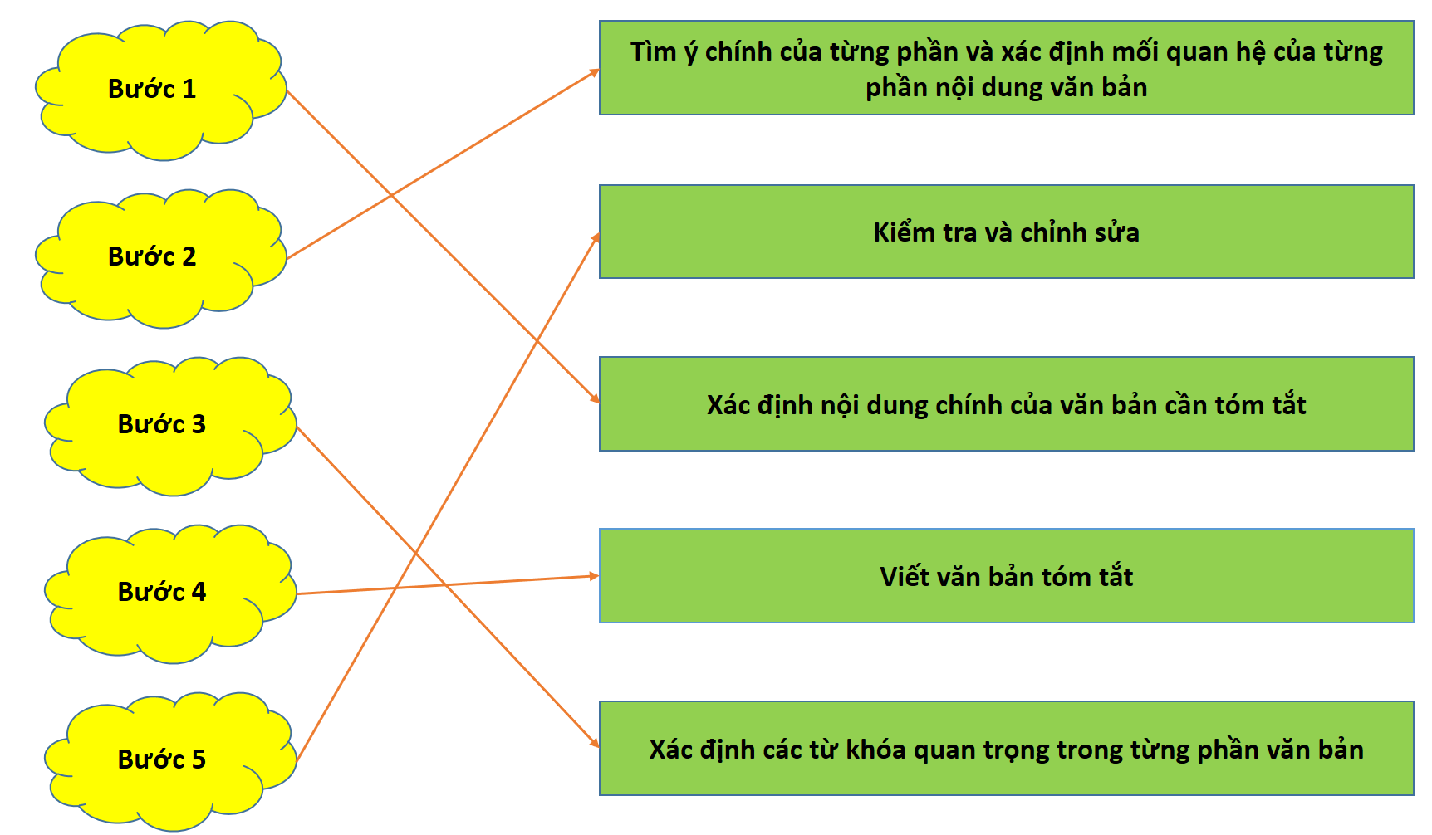
Đánh giá kết quả | GV nhận xét, gợi nhắc kiến thức + vào bài: Trong tiết học trước, chúng ta đã tìm hiểu về quy trình viết tóm tắt văn bản theo những yêu cầu khác nhau về độ dài. Để củng cố cho những kiến thức đó, chúng ta cùng vào bài học hôm nay: Thực hành Viết văn bản tóm tắt.

Hoạt động 2: HÌNH THÀNH KIẾN THỨC - LUYỆN TẬP
a) Mục tiêu: Nhắc lại kiến thức về tóm tắt văn bản theo những yêu cầu khác nhau về độ dài và tóm tắt được văn bản đã học theo độ dài khác nhau
b) Nội dung: Sử dụng SGK, kiến thức đã học để Tóm tắt được các văn bản.
c) Sản phẩm: Bài tóm tắt của nhóm HS
d) Tổ chức hoạt động:

Chuyển giao nhiệm vụ | Nhiệm vụ 1: (cá nhân) HS hoàn thành Phiếu học tập số 1: Hoàn thành các thông tin sau:  Nhiệm vụ 2: (cá nhân) HS hoàn thành Phiếu học tập số 2: Đọc các văn bản tóm tắt sau và ghi ngắn gọn các thông tin ở ô bên cạnh:  Nhiệm vụ 3:  GV tổ chức cho HS làm việc cặp đôi, hoàn thiện PHT số 3 sau để Tóm tắt văn bản “Bức tranh của em gái tôi” của Tạ Duy Anh bằng một đoạn văn khoảng 8-10 câu  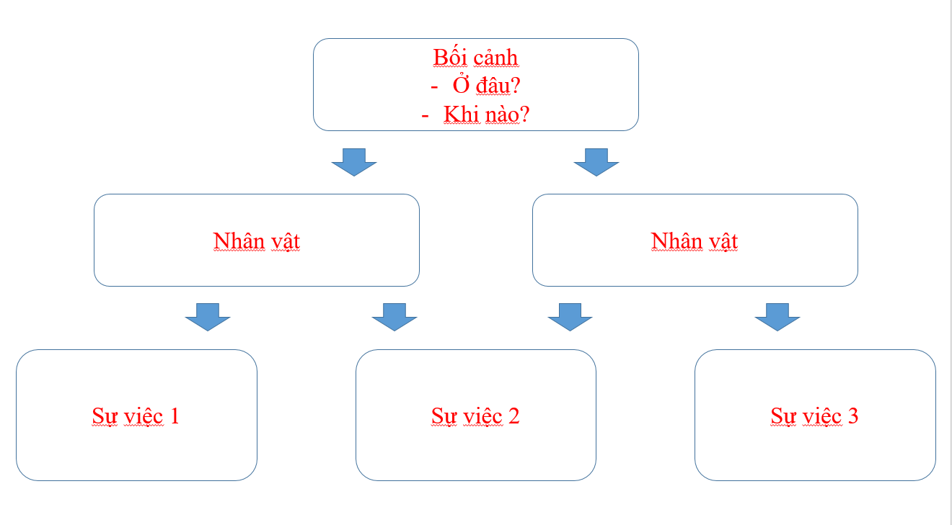
  Tóm tắt văn bản theo yêu cầu khác nhau về độ dài là:……………………………………………………………………
  ………………………………………………………………………
  Mục đích của việc tóm tắt: …………………………………………
  ………………………………………………………………………
  Yêu cầu của văn bản tóm tắt ………………………………………..
  ………………………………………………………………………
  Văn bản 1:  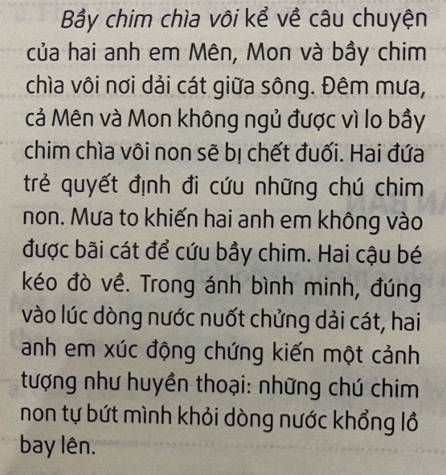 | 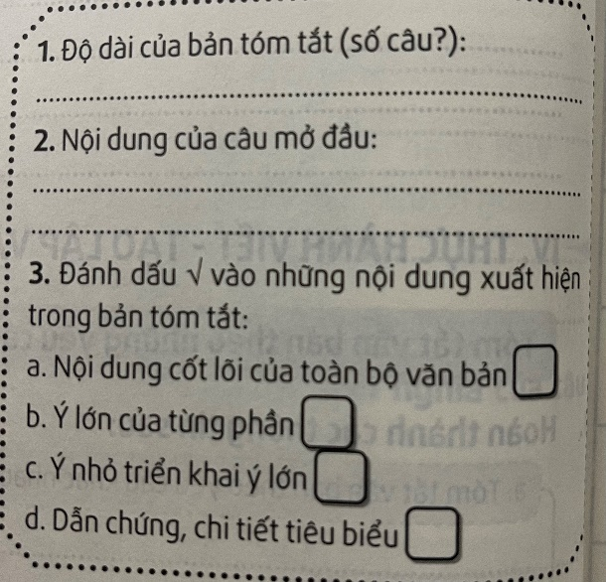
  Văn bản 2:
  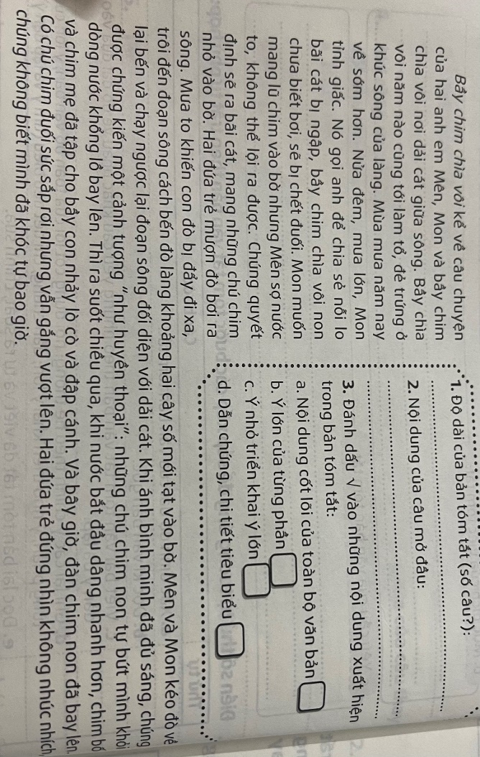
Thực hiện nhiệm vụ | - HS làm việc cá nhân hoàn thiện phiếu học tập số 1,2  - HS làm việc nhóm đôi, đọc lại phần hướng dẫn + nhớ lại phần thực hành của GV và tiến hành hoàn thiện PHT và tự rà soát bài theo bảng kiểm
Báo cáo thảo luận | - HS trình bày sản phẩm cá nhân và nhóm mình.  - Các bạn khác theo dõi, nhận xét, đánh giá và bổ sung cho bài của bạn (nếu cần, theo bảng kiểm).  Sản phẩm dự kiến:  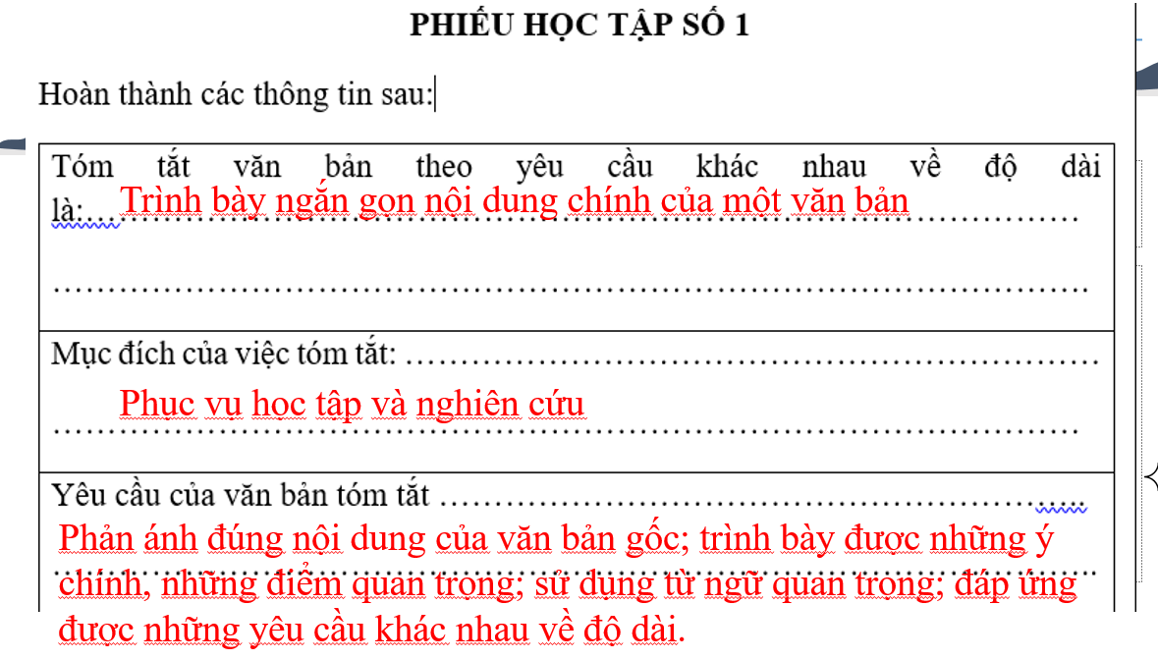  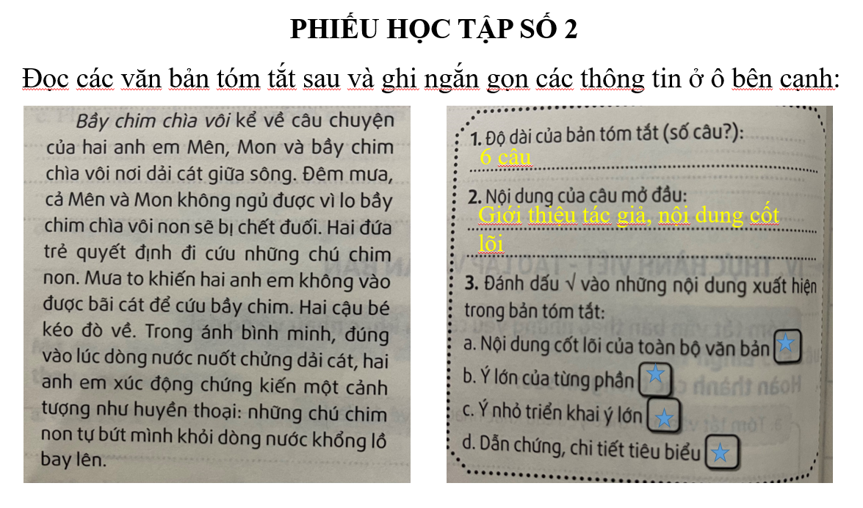  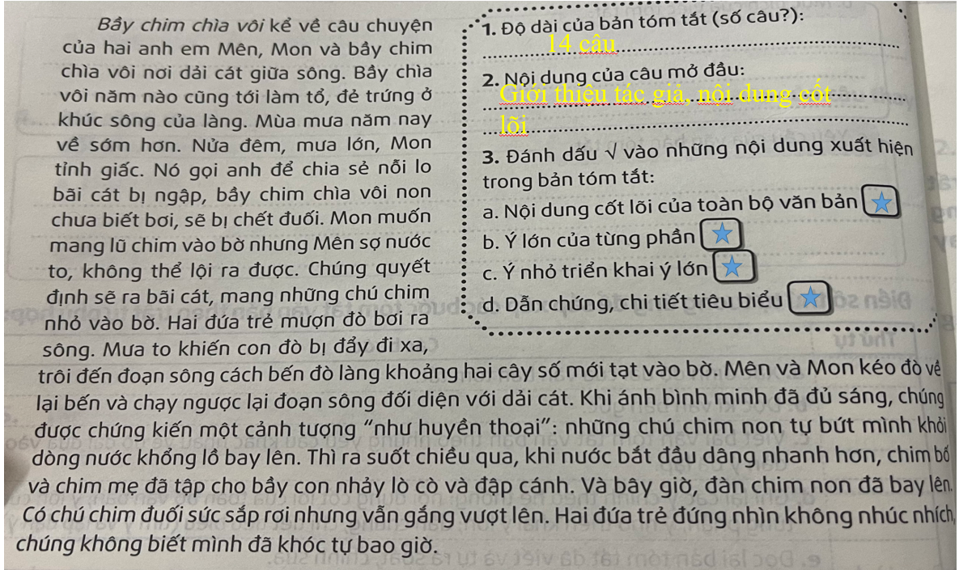  PHIẾU HỌC TẬP SỐ 3  -Nhân vật: Người anh trai, Kiều Phương, chú Tiến Lê,…  -Bối cảnh – Sự việc:  + Kiều Phương là cô bé dễ thương nên người anh trai luôn yêu quý, đặt tên ở nhà cho cô bé là Mèo.  + Khi Mèo được phát hiện có tài năng hội họa, người anh trai tỏ ra ghen ghét, đố kị và đối xử không tốt với em gái.  + Mèo được đi thi vẽ tranh quốc tế và đạt giải nhất. Hôm đi nhận giải, người anh chợt bất ngờ vì nhân vật trong bức tranh mà Kiều Phương vẽ lại là chính mình, với dáng vẻ và tâm hồn thật đẹp đẽ và cao thượng.  + Cảm xúc của người anh biến đổi từ hãnh diện, xấu hổ đến cảm phục tấm lòng nhân hậu của cô em gái.  Bài viết tham khảo:  Câu chuyện kể về hai anh em: Kiều Phương và anh trai. Cô bé được người anh rất mực yêu quý, đặt cho biệt danh ngộ nghĩnh là “Mèo”. Mèo là một cô bé hay nghịch ngợm nên hay bôi bẩn ra mặt nhưng lại có năng khiếu vẽ đặc biệt. Một lần tình cờ chú Tiến Lê – một người bạn thân của bố phát hiện ra tài năng của Mèo, khen tranh của đó khiến người anh ghen tị với Mèo. Điều cô. Trạng thái tâm là này khiến người anh thường tỏ ra ghen tị và luôn gắt gỏng với Mèo, mặc dù cô bé chẳng có tội tình gì. Một lần, Kiều Phương được đi dự trại thi vẽ tranh quốc tế, điều đó làm anh trai thấy đố kị. Nhưng thật bất ngờ, bức tranh đoạt giải nhất của cô em gái lại là bức tranh vẽ người anh thân yêu của mình – “Anh trai tôi”. Người anh trai được cô bé Kiều Phương vẽ trong bức tranh đẹp lung linh và rất hoàn hảo khiến người anh nhìn ngắm bức tranh phải ngỡ ngàng: từ hãnh diện đến xấu hổ. Trước bức tranh, người anh đã tấm lòng nhân đã nhận ra tận hậu của em gái và hối hận vì có lúc mình đã có thái độ đố kị, ích kỉ và đối xử không đúng với em.
Đánh giá kết quả | - Học sinh nhận xét, bổ sung, đánh giá  - Giáo viên nhận xét, đánh giá

Hoạt động 3: VẬN DỤNG
a) Mục tiêu: Phát hiện các tình huống thực tiễn và vận dụng được các kiến thức, kĩ năng trong cuộc sống tương tự tình huống/vấn đề đã học.
b) Nội dung: HS viết đoạn văn tóm tắt (cá nhân) tại nhà
c) Sản phẩm: Đoạn văn của cá nhân HS
d) Tổ chức hoạt động:

Chuyển giao nhiệm vụ | GV giao BTVN: Em hãy tóm tắt một văn bản truyện dân gian mà em yêu thích.
Thực hiện nhiệm vụ và Báo cáo thảo luận | Hoàn thiện cá nhân ở nhà + Nộp bài trên Padlet
Đánh giá kết quả | Giáo viên nhận xét, đánh giá cuối bài viết để HS rút kinh nghiệm

